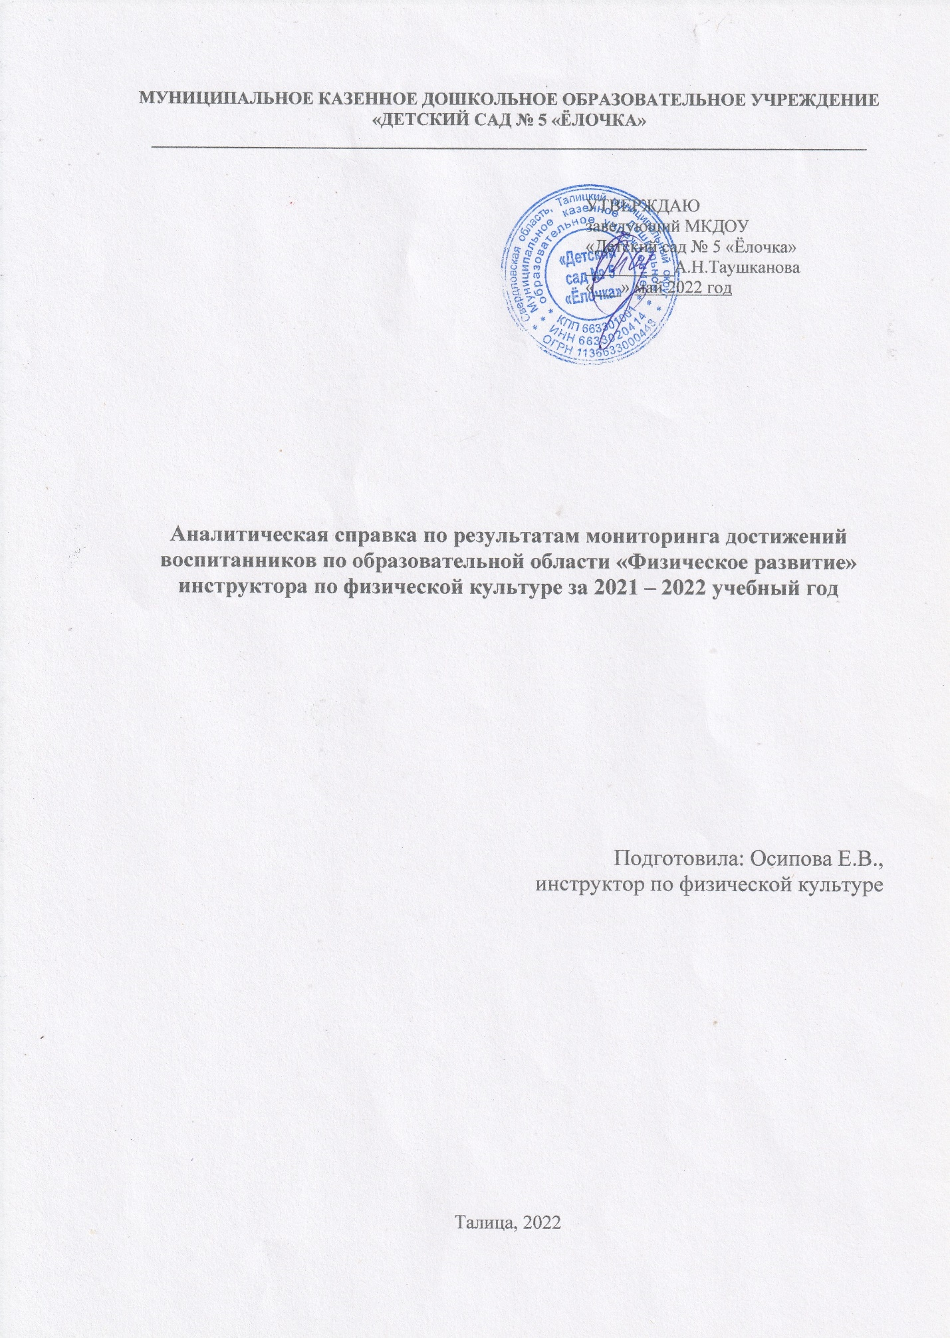

**Аналитическая справка по результатам мониторинга достижений воспитанников по образовательной области «Физическое развитие» за 2021 - 2022 учебный год**

Физкультурно-оздоровительную работу планирую на основе Примерной общеобразовательной программы дошкольного образования «От рождения до школы» под редакцией Н.Е. Веракса, Т.С. Комаровой, М.А. Васильевой.

      Цель программы: создание условий для всесторонне развития физических качеств ребёнка, в соответствии с возрастными особенностями, формирование личностных качеств, подготовка к жизни в современном обществе, обеспечение безопасности жизнедеятельности дошкольника.

 В своей работе использую методическое пособие:

1.            Пензулаева Л. И. Физическая культура в детском саду младшая, средняя, старшая, подготовительная группы.

      Педагогическая диагностика освоения образовательной программы проводится два раза в год (октябрь, май). Совместно с воспитателямипровожу мониторинг детей всех дошкольных групп по образовательной области «Физическая культура». Количество детей от 3 до 7 лет, посещающих физкультурные занятия — 103 человека.

Проводя мониторинг, использую:

- в младших и средних методом педагогического наблюдения с определением уровня овладения тем или иным навыком;

- в старших и подготовительных группах с использованием тестов.

Провожу:

- физкультурные занятия,

- спортивные досуги и праздники,

-  беседы о спорте и ЗОЖ детям,

- консультативную работу по организации физкультурно-оздоровительных мероприятий для родителей.

Динамику и результативность работы за 2021-2022 учебный год можно представить следующим образом:

Оценка уровня развития: низкий (Н), средний (С), высокий (В).

|  |  |  |  |  |  |  |  |  |  |  |
| --- | --- | --- | --- | --- | --- | --- | --- | --- | --- | --- |
| Группа | **Младшая группа «Лесовичок» (26 чел)** | | | | | | | | | |
| месяц | Октябрь 2021 | | | | | Май 2022 | | | | |
| Уровень развития | н | | с | в | | н | | с | | в |
| 14  48% | | 9  33% | 3  19% | | 11  41% | | 10  37% | | 5  22% |
| группа | **Средняя группа «Ромашки» (24 чел)** | | | | | | | | | |
| месяц | Октябрь 2021 | | | | | Май 2022 | | | | |
| Уровень развития | н | | с | в | | н | | с | | в |
| 5  20% | | 12  50% | 7  30% | | 4  15% | | 11  47% | | 9  38% |
| Группа | **Старшая группа «Белочки» (27 чел)** | | | | | | | | | |
| месяц | Октябрь 2021 | | | | | Май 2022 | | | | |
| Уровень развития | н | с | | | в | н | с | | в | |
| 4  16% | 16  60% | | | 7  24% | 3  10% | 15  56% | | 9  34% | |
| группа | **Подготовительная группа «Капельки» (26 чел)** | | | | | | | | | |
| месяц | Октябрь 2021 | | | | | Май 2022 | | | | |
| Уровень развития | н | с | | | в | н | с | | в | |
| 3  13% | 7  26% | | | 16  61% | 1  4% | 3  13% | | 22  83% | |

**В подготовительной группе**на начало учебного года дети показывали хорошие результаты в таких видах движений, как бег, прыжки с высоты, лазание, метание, броски и ловля мяча. Затруднение вызывали подъем в сед, прыжки через скакалку, бросание набивного меча, метание в движущуюся цель. Для достижения лучших результатов и эффективного выполнения программы, педагогам подготовительной группы были даны рекомендации больше предлагать детям игр с метанием в движущуюся цель «Охотники и утки», «Вышибалы», игры со скакалкой «Удочка», «Часы», «Зеркало», «Кто больше?».

**В старшей группе** дети показали хорошие результаты в таких видах движений, как прыжки с высоты, прыжки в высоту, лазание. Затруднение вызывали подъем в сед, прыжки через скакалку, бросание набивного меча, метание. Для достижения лучших результатов и эффективного выполнения программы воспитателям даны рекомендации больше предлагать детям игр с метанием «Кто бросит дальше», «Добрось до флажка» (метание предметов вдаль) «Подбрось-поймай», «Я знаю пять названий..», «Стоп!» (броски и ловля мяча), с прыжками «Кто сделает меньше прыжков», «Кто дальше прыгнет», «Удочка», «Кто больше?» (игры со скакалкой).

**В средней группе**дети показали хорошие результаты в таких видах движений, как метание, броски и ловля мяча, упражнения на равновесие. Затруднения возникли с прыжками в длину с места. Для достижения лучших результатов и эффективного выполнения программы воспитателям даны рекомендации больше предлагать детям игр с прыжками «Прыгаем по кругу», «Поймай бабочку», «Пружинки», «Скворечники», «Зайчик беленький сидит».

**В младшей группе**дети показали хорошие результаты в таких видах движений, как ползанье, катание меча, бег. Проблемы выявлены только в метании. Это обусловлено возрастными особенностями и несформированностью навыков технически правильно выполнять движения. В связи с полученными результатами внесены небольшие изменения в планирование работы по формированию основных видов движений, где сделан упор на задания в бросании и ловле мяча. Воспитателям групп даны рекомендации по работе с выявленными проблемами и организации двигательной активности детей.

Проанализировав, результаты мониторинга на начало года были поставлены задачи:

-  дальнейшее развитие физических, интеллектуальных и личностных качеств,

-  сохранение и укрепление здоровья детей дошкольного возраста,

- развитие физических качеств: силы, быстроты, ловкости, выносливости, гибкости.

- воспитание у детей потребности в здоровом образе жизни.

Работа с родителями:

- консультирование.

- открытые мероприятия (праздники, спортивные досуги совместно с родителями).

    По результатам мониторинга на начало года большинство детей   имеют в основном низкий и средний уровень развития.  На конец года имеют стабильные положительные результаты в освоении образовательной программы, где дети имеют средний и высокий уровни развития.

